Консультация для родителей
«Изобразительная деятельность
ребенка в раннем возрасте»
Младшая группа
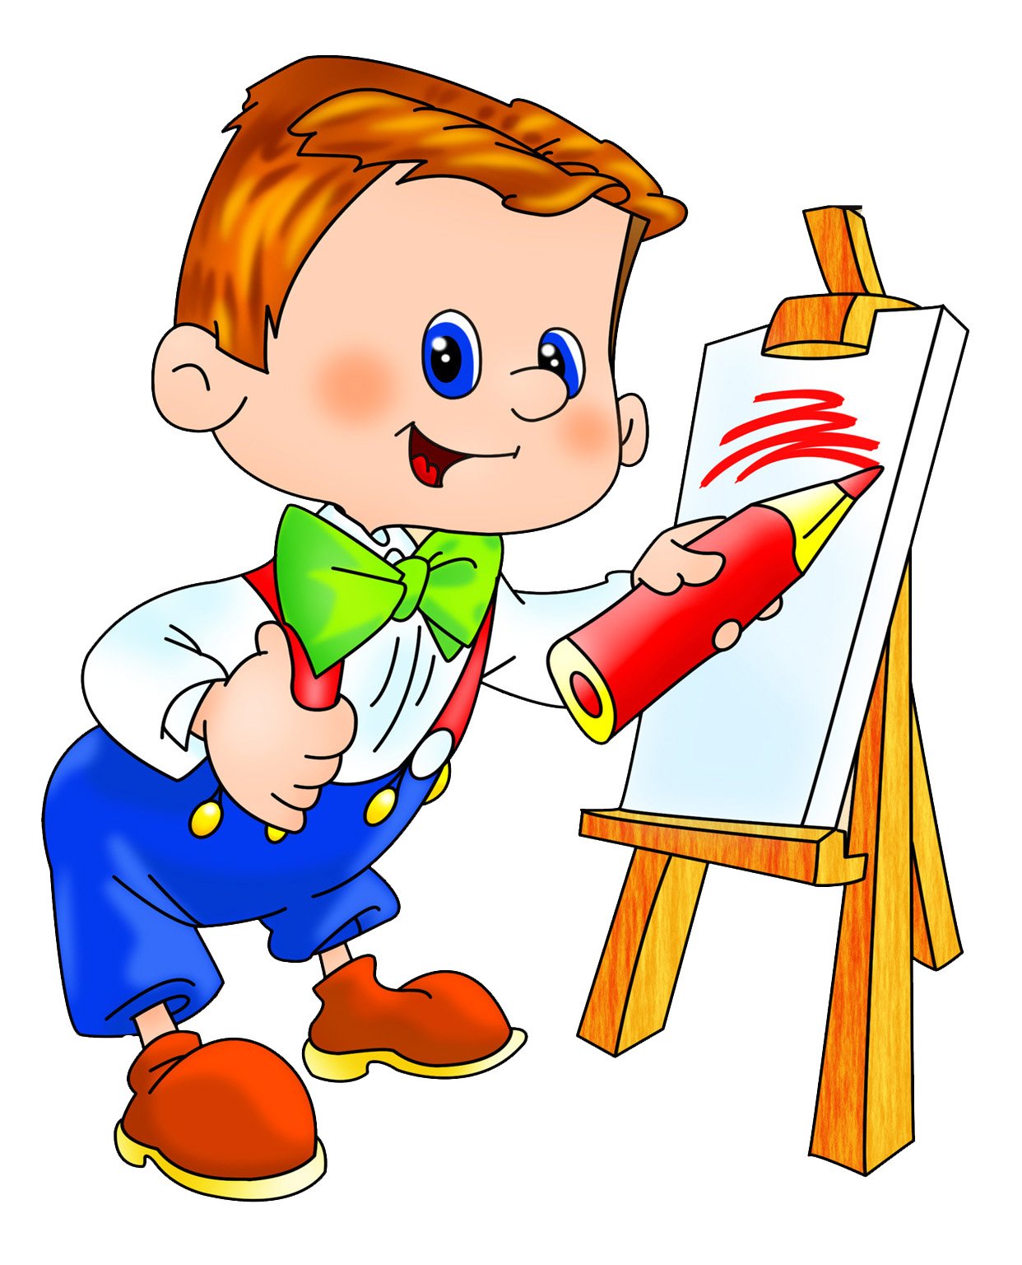

Воспитатель: Русакова Н.В.
МАДОУ детский сад №3 «Светлячок»

ИЗОБРАЗИТЕЛЬНАЯ ДЕЯТЕЛЬНОСТЬ РЕБЕНКА В РАННЕМ ВОЗРАСТЕ
(консультация для родителей)
Ранний возраст – период, когда зарождаются не только игровые, но и продуктивные виды деятельности ребенка – рисование, лепка, аппликация, конструирование. Их возникновение также тесно связано с предметной деятельностью. В этот период отмечается большой интерес ребенка к движениям карандаша, ручки по листу бумаги и самое главное – к возникновению следов на бумаге.
Изобразительной деятельности ребенка предшествует довольно значительный подготовительный период, в течение которого он знакомится с основными свойствами нужных материалов, приобретает необходимые навыки и умения в использовании карандаша и бумаги. Это происходет дома, на прогулке, в детском саду. Когда ребенок делает первые штрихи самостоятельно или при помоще взрослого, он получает огромное удовольствие и неповторимый опыт. Первые штрихи бывают большей частью прерывающимися, конец карандаша то касается бумаги, то проносится по воздуху.
Для того чтобы подражать изобразительным движениям взрослого, ребенку необходимо научиться управлять своими движениями. Ко 2-му году жизни уже возникают возможности регуляции двигательных актов. Однако наличия лишь анатомо-физиологических возможностей регуляции движений недостаточно для возникновения изобразительной деятельности у ребенка. Дети, не имеющие в своем распоряжении принадлежностей для рисования, очень долгое время не проявляют интереса к изобразительной деятельности.
Первые штрихи ребенка еще ничего не выражают, хотя и имеют важное значение для развития изобразительной деятельности. В возрасте от 1 года 8 месяцев до 3 лет под влиянием рассматривания картинок, наблюдения процесса рисования взрослыми и некоторого личного опыта ребенок усваивает, что лист бумаги, исчерченный карандашом, представляет собой «рисунок» или «картину». Чтение собственного рисунка происходит совершенно случайно – несколько линий вызывают по ассоциации образ того или иного предмета. Ребенок делает важное открытие: его рисунок что-то изображает. Причем одно и то же сочетание линий может быть истолковано ребенком по-разному.
В изобразительной деятельности идёт интенсивное познавательное развитие. У ребёнка раннего возраста уже формируются первые сенсорные ориентировки в цвете, форме, величине, фактуре предметов, развивается способность всматриваться, вслушиваться, анализировать предметы, явления, видеть в них общее и отличительное, быть внимательным. Идёт первоначальное освоение орудийных действий с изобразительным материалом. Надо правильно брать карандаш (кисть): тремя пальцами, держать большим и средним, не близко к отточенному концу (ворсу), придерживая сверху указательным пальцем. Слишком сильное сжимание карандаша пальцами приводит к перенапряжению руки, скованности движений; слишком слабое – не удерживает карандаш (кисть). Эти действия имеют ярко выраженную сенсорную основу: темп, размах, ритм, направление движений, ощущение характера изобразительного материала – всё это требует ещё и координации в работе зрительных и двигательных анализаторов. Изображая простейшие предметы и явления, ребёнок познаёт их, у него формируются первые представления. Постепенно малыш учится рассказывать об увиденном и поразившем его явлении языком красок, линий, словами. Ответная положительная эмоциональная реакция взрослых поддерживает у ребёнка стремление больше видеть, узнавать, искать ещё более понятный и выразительный язык линий, красок, форм. Так стимулируется развитие творчества ребёнка. Процесс обучения изобразительной деятельности строится на взаимодействии ребёнка с педагогом и детьми. В процессе такого взаимодействия выстраиваются отношения, формируется личность человека. В изобразительной деятельности возможно успешное развитие таких качеств личности как самостоятельность, инициативность, коммуникативность, а также способность подчинять своё поведение элементарным правилам – как прообраз будущей саморегуляции, самоуправления.
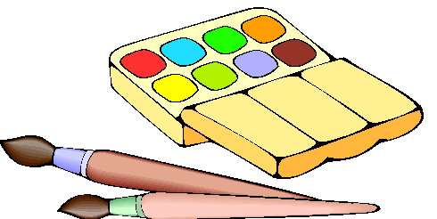
Таким образом, изобразительная деятельность важна не столько для овладения умением рисовать, сколько для общего психического и личностного развития ребёнка.
.

